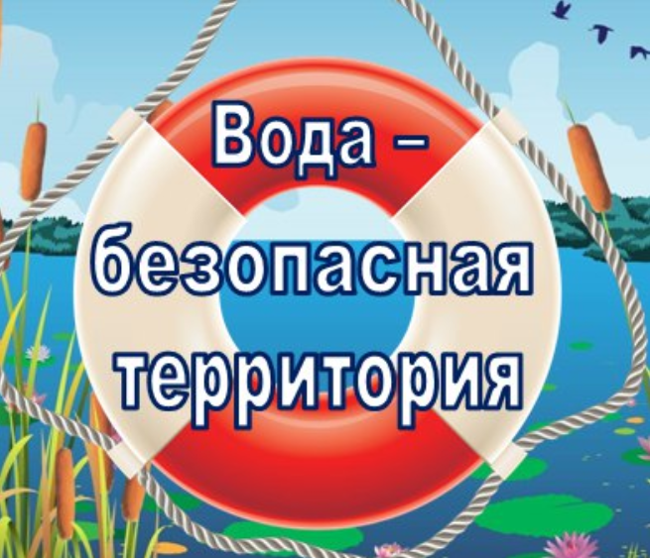
II этап акции «Вода — безопасная территория»
С 20 по 26 июля на территории Казачинско-Ленского района пройдет очередной этап акции, направленный на безопасность у водоемов.
Напоминаем, что на территории района принято постановление от 19.05.2026 № 242 «О запрете купания в необорудованных местах и правил поведения в местах массового отдыха вблизи водных объектов на территории Казачинско-Ленского муниципального района в летний период 2026 года»
Также на территории Казачинско-Ленского района отсутствуют места массового отдыха на водных объектах, поэтому купаться «КАТЕГОРИЧЕСКИ ЗАПРЕЩЕНО!»
Соблюдение запретов и совместная работа населения помогут избежать несчастных случаев и сделать летний отдых максимально безопасным и приятным для всех.
ТЕЛЕФОН ЭКСТРЕННОЙ СЛУЖБЫ: «112».

